ΕΓΚΑΤΑΣΤΑΣΗ ΤΗΣ ΓΛΩΣΣΑΣ ΠΡΟΓΡΑΜΜΑΤΙΣΜΟΥ EASYLOGO ΣΤΟΝ ΥΠΟΛΟΓΙΣΤΗ ΜΑΣ
Επειδή πολύ σύντομα, θα ξεκινήσουμε μία νέα ενότητα μαθήματος που έχει σχέση με την γλώσσα προγραμματισμού EasyLogo, θα ήταν καλό από τη μεριά σας να ακολουθήσετε τα παρακάτω απλά βήματα, προκειμένου να καταφέρετε να εγκαταστήσετε και εσείς στον δικό σας υπολογιστή την συγκεκριμένη εφαρμογή. Για να το καταφέρετε αυτό κάντε με την σειρά τα παρακάτω βήματα:
- Δημιουργήστε ένα φάκελο με όνομα EasyLogo (όπου εσείς θέλετε)
- Πηγαίνετε στην σελίδα http://edu.fmph.uniba.sk/~salanci/EasyLogo/ για να μεταφερθείτε στην επίσημη ιστοσελίδα της EasyLogo. Ο φυλλομετρητής σας θ’ ανοίξει και θα δείτε την ακόλουθη οθόνη:
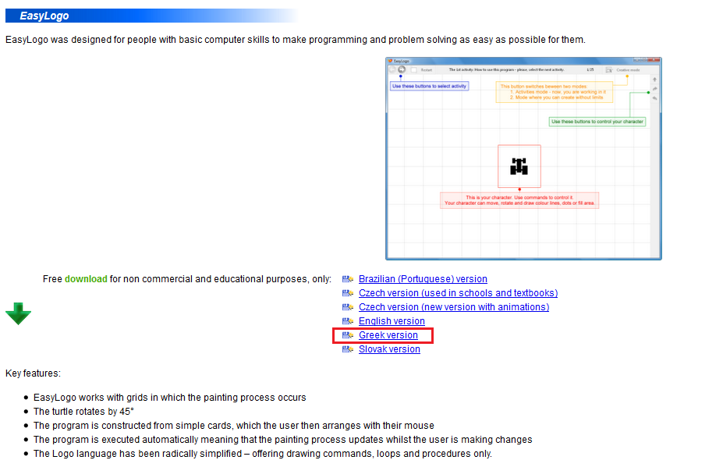
Κάντε κλικ στο σύνδεσμο Greek version (στην εικόνα αυτός στο κόκκινο πλαίσιο) και αποθηκεύστε το συμπιεσμένο αρχείο.
- Το αρχείο του προγράμματος (με όνομα EasyLogoGR.7z) θα αποθηκευτεί σε ένα φάκελο που συνήθως έχει όνομα Λήψεις ή Στοιχεία Λήψης. Πηγαίνετε σε αυτό το φάκελο (εναλλακτικά προσπαθήστε να εντοπίσετε εσείς σε ποιο φάκελο βρίσκεται το αρχείο αυτό) και αντιγράψτε (Δεξί κλικ Αντιγραφή και κατόπιν δεξί κλικ Επικόλληση) το παραπάνω αρχείο στο φάκελο EasyLogo που δημιουργήσατε στο βήμα 1.

- Στον φάκελο EasyLogo τώρα θα πρέπει να υπάρχει το πιο πάνω αρχείο. Μέσα στο φάκελο αυτό κάντε δεξί κλικ πάνω στο αρχείο του προγράμματος και επιλέξτε Αποσυμπίεση εδώ. Στην περίπτωση που δεν εμφανίζεται η επιλογή Αποσυμπίεση εδώ, τότε θα πρέπει να κατεβάσετε ένα πρόγραμμα συμπίεσης-αποσυμπίεσης αρχείων. Ένα τέτοιο πρόγραμμα είναι το WinRar. Πηγαίνετε στην σελίδα https://www.rarlab.com/download.htm και κινηθείτε στην σελίδα προς τα κάτω μέχρι να εντοπίσετε την έκδοση Greek (64bit) Κατεβάστε και το συγκεκριμένο αρχείο στον υπολογιστή σας. Όταν το κατεβάσετε (θα πάει πάλι σε ένα φάκελο με όνομα Λήψεις ή Στοιχεία Λήψης) κάντε διπλό κλικ σε αυτό το αρχείο (έχει όνομα winrar-x64-601b1el.exe) για να εγκαταστήσετε το πρόγραμμα WinRar στον υπολογιστή σας. Τώρα αν κάνετε δεξί κλικ στο αρχείο EasyLogoGR.7z θα εμφανίζεται η επιλογή Αποσυμπίεση εδώ.

- Αφού ολοκληρωθεί η αποσυμπίεση θα δείτε ότι στον φάκελο EasyLogo θα προστεθούν και κάποια άλλα στοιχεία (φάκελοι και αρχεία). Εσάς σας ενδιαφέρει το αρχείο με όνομα EasyLogo.exe (έχει ένα εικονίδιο με χρώμα κόκκινο και κίτρινο). Πηγαίνετε πάνω σε αυτό το αρχείο και κάντε δεξί κλικ και από το μενού που εμφανίζεται επιλέξτε Αποστολή προς και μετά Επιφάνεια Εργασίας (Δημιουργία συντόμευσης) για να δημιουργηθεί ένα εικονίδιο στην επιφάνεια εργασίας του υπολογιστή σας για την γλώσσα προγραμματισμού EasyLogo.

- Αν πάτε τώρα στην επιφάνεια εργασίας του υπολογιστή σας και κάντε διπλό κλικ στο νέο εικονίδιο θα μπορείτε να τρέχετε τη νέα εφαρμογή.

